Seglingsföreskrifter

Majbrasan

Datum: 260501
Plats: Ljungskile
Båtklass: Liros Cup Rookie, Optimist Blå, Optimist Röd, SRS Jolle enligt Liros Cup förutsättningar 2026
Tävlingen gäller: Öppen klass
Arrangör: LjSS

1. Regler

  - För Blå optimist är regel 41 är ändrad, så att båtar i den sista fjärdedelen av fältet i det pågående racet kan få hjälp efter startsignalen från Regattans officiella coachbåt, som är markerad med signalflagga. Detta är också tillåtet även om båten når en betydande fördel i seglingen.

1.2 För grön optimist gäller att båten skall märkas med grönt band och definieras av övriga tävlande som hinder enligt regel 19.

2. Ändringar i seglingsföreskrifterna

2.1 Ändringar i seglingsföreskrifterna anslås på den officiella anslagstavlan på klubbhuset senast kl 08:30 samma dag som de träder i kraft.

2.2 Ändringar i tidsprogrammet anslås senast kl 20:00 dagen innan de träder i kraft.
3. Signaler visade på land

3.1 Signaler visas på land i signalmasten som är placerad på klubbstugan.
3.2 När flagga AP visas i land ersätts ”en minut” i kappseglingssignaler med ”tidigast 20 minuter”.
4. Starten

4.1 10:30 är tid för första varningssignal.
Senaste tid för varningssignal är 15:00

4.3 För att uppmärksamma båtar på att ett nytt startförfarande snart ska börja kommer den orange startlinjeflaggan att visas med en ljudsignal minst fem minuter före uppmärksamhetssignalen.
4.4 En båt som startar mer än fem minuter efter startsignalen räknas som inte startande (DNS).

4.5 Klasserna startar i nedanstående ordning med följande klassflaggor. Klassflagga för Optimist Blå och Röd är signalflagga ”O”.
Klassflagga för SRS jolle är signalflagga ”D”.
Klassflagga för 2.4mR är signalflagga ”K”.
5. Banan

5.1 Startlinjen är en linje begränsad av två röda flaggbojar till babord om startfartyget och placerad ca : 50m i lä om märke 2.

5.2 Banan är en kryss/länsbana enligt banskiss ”Svearundan LjSS 2025”.
Alla märken ska rundas om babord. Märkena är orangea klotbojar.

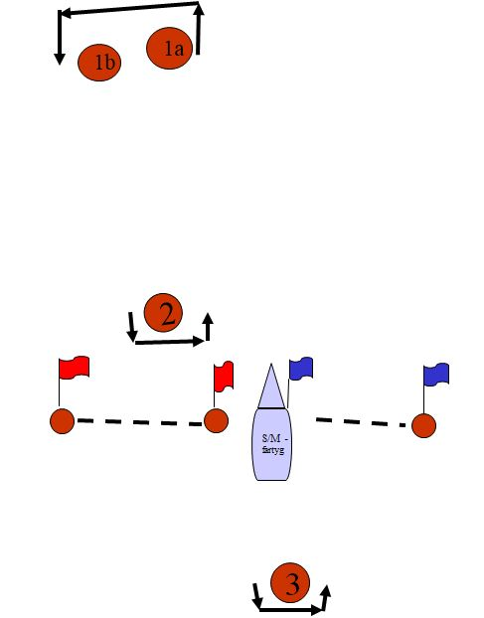

5.3 Mållinjen är en linje begränsad av en blå flaggboj till styrbord om startfartyget och en blå flagga ombord på startfartyget.

5.4 Kappseglingskommittén kommer att försöka anpassa banlängden så att en kappsegling tar cirka 30min att segla.

5.5 Maximitid för första båt i mål är 60min.

5.6 En båt som inte går i mål inom 15min efter att första båt har gått i mål räknas som inte ha gått i mål (DNF). Detta ändrar KSR 35.

6. Protester och ansökningar om gottgörelse

6.1 Protesttiden är 30min efter det att sista båten i klassen har gått i mål i dagens sista kappsegling eller kappseglingskommittén har signalerat ingen mer kappsegling idag, vilket som är senast.

6.2 Meddelanden kommer att anslås senast 10 minuter efter protesttidens utgång för att informera tävlande om förhandlingar i vilka de är parter eller nämnda som vittnen och var förhandlingen kommer att äga rum. Kallelse kommer om så är möjligt också att skickas ut med e-post eller SMS.

Datum: 260430

